TỔNG HỢP XÚC TÁC QUANG HÓA Fe/TNT VÀ ỨNG DỤNG TRONG LỚP PHỦ TỰ LÀM SẠCH
Synthesis Of Fe/TNT Photocatalyst and application TO THE self-cleaning coating

Tóm tắt
Xúc tác TiO₂ dạng ống nano doping Fe (Fe/TNT) với hoạt tính quang hóa cao được tổng hợp từ nguồn TiO₂ thương mại rẻ tiền và muối Fe(NO₃)₃ bằng phương pháp biến đổi thủy nhiệt kết hợp với quá trình ngấm chân không. Kết quả đo quang phổ Raman chứng tỏ Fe³⁺ tồn tại trong TNT ở dạng Fe₂O₃. So sánh hoạt tính quang hóa của các loại xúc tác được thực hiện dưới hai loại đèn có công cuất khác nhau trong 120 phút. Kết quả cho thấy TNT có hoạt tính cao dưới đèn 250W đặc trưng cho ánh sáng tử ngoại, đạt độ phân hủy của Methylen xanh là 58,6%. Trong khi xúc tác 0,7Fe/TNT lại có hoạt tính rất cao dưới đèn 60W đặc trưng cho ánh sáng khả kiến, độ phân hủy của Methylen xanh là 72,0%. Chứng tỏ Fe³⁺ biến tính trong cấu trúc của TiO₂ có tác dụng thay đổi sự hoạt động của TiO₂ xuống vùng ánh sáng khả kiến và thu hẹp năng lượng vùng cấm của TiO₂. Lớp phủ của sơn thương phẩm chứa 5% xúc tác 0,7Fe/TNT có khả năng tự làm sạch rất tốt dưới ánh sáng năng lượng mặt trời.
Từ khóa
TiO₂, ống nano, doping, năng lượng mặt trời, quang phổ Raman.
Abstract
Fe-doped TiO₂ nanotubes (Fe/TNT) with high photocatalytic activity were prepared from inexpensive commercial source of TiO₂ and Fe(NO₃)₃ by the combination of hydrothermal treatment with vacuum imprenation process. Raman spectrum demonstrated the presence of iron (III) oxide or ferric oxide on TNT phase. Photocatalytic activity of TNT catalysts was realized under two lights during 120 minutes. TNT unmodified catalyst exhibited much higher activity under 250W lights with the methylene blue conversion of 58,6%. Whereas Fe/TNT samples showed the very high photocatalytic activity using 60W visible light with the methylene blue conversion of 72,0%. The Fe doping induces the shift of the absorption edge to the visible light range and the narrowing of the band gap. The coating of alkyd paint with 5% of 0,7Fe/TNT catalyst possesses the excellent self-cleaning application under solar energy.
Key words
Titanium dioxide, Nanotubes, doping, solar energy, Raman spectroscopy.

Đặt vấn đề
Lớp phủ tự làm sạch đã được sử dụng nhiều trên thế giới trong các lĩnh vực khác nhau để cải thiện khả năng sử dụng của các vật liệu khác nhau. Trong đó lớp phủ tự làm sạch từ vật liệu vô cơ Titanium dioxide TiO₂ đặc biệt được nghiên cứu và sử dụng nhiều.
Vật liệu vô cơ Titanium dioxide TiO₂ rất phổ biến, được ứng dụng trong nhiều lĩnh vực khác nhau như chế tạo sơn, trong y tế, trong mỹ phẩm, hay như xúc tác quang hóa để xử lý ô nhiễm môi trường nước và không khí [1]… Ngoài ra một trong những hướng sử dụng quan trọng của TiO₂ là lớp phủ tự làm sạch. Hướng sử dụng này đã được nghiên cứu từ rất lâu và đến hiện nay vẫn còn được nhiều nhà khoa học quan tâm. TiO₂ với ba dạng tinh thể khác nhau là anatase, rutile và brookite thì dạng anatase được sử dụng phổ biến hơn cả vì có hoạt tính quang hóa mạnh nhất. Về mặt cấu trúc, TiO₂ dạng nano ống (TNT) có nhiều ưu điểm như bề mặt riêng lớn được sử dụng làm chất mang, chất xúc tác khả năng quang hóa rất cao [2]…
Xúc tác quang hóa TiO₂ có thể hoạt động hiệu quả ở vùng ánh sáng tử ngoại (UV) có bước sóng < 400nm nhờ vào độ lớn năng lượng vùng cấm đạt 3,2 eV. Tuy nhiên, công bố trên thế giới cho thấy rằng, ánh sáng tử ngoại chỉ chiếm khoảng 6% bức xạ mặt trời. Trong khi ánh sáng khả kiến chiếm đến 50% bức xạ mặt trời [3]. Chính vì vậy vấn đề được quan tâm nhiều hiện nay là làm sao cho có thể tận dụng được ánh sáng mặt trời cho các mục đích quang xúc tác của TiO₂. Rất nhiều nỗ lực của các nhà nghiên cứu đã tập trung vào việc chuyển năng lượng vùng cấm của TiO₂ sang vùng ánh sáng khả kiến. Để thực hiện được mục đích này, nhiều ion kim loại và không kim loại đã được sử dụng để biến tính TiO₂ hay còn gọi là doping nhằm mở rộng khoảng ánh sáng hấp thụ và chuyển năng lượng vùng cấm xuống vùng ánh sáng khả kiến. Các ion này có thể hoạt động giống như một electron hoặc lỗ trống, và làm thay đổi tốc độ tái tổ hợp electron và lỗ trống.
Trong nghiên cứu này, chúng tôi biến tính TiO₂ bằng ion Fe bởi sự tương đồng về kích thước giữa ion Fe³⁺ và Ti⁴⁺ [4]. Hướng đi này đã được nghiên cứu nhiều trên thế giới để tổng hợp xúc tác hoạt động trong vùng ánh sáng khả kiến. Tuy nhiên hầu hết xúc tác tổ hợp Fe/TiO₂ đều tổng hợp từ nguồn Titanium alkoxide lỏng đắt tiền. Ở đây chúng tôi trình bày một phương thức đơn giản để tổng hợp xúc tác quang hóa Fe/TNT đi từ TiO₂ thương mại rẻ tiền bằng phương pháp biến đổi thủy nhiệt để tổng hợp TNT có bề mặt riêng lớn. Việc nghiên cứu khả năng tự làm sạch của lớp phủ chứa Fe/TNT được thực hiện qua sự phân hủy của methylene xanh (MB).

Thực nghiệm

Nguyên liệu
Titanium dioxide thương mại (TiO₂ TM) được cung cấp trên thị trường bởi công ty TNHH ROHA Dyechem Việt Nam, độ tinh khiết là 99,4%, kích thước hạt trung bình khoảng 100 ÷ 130 nm, ở dạng tinh thể anatase, được sử dụng trực tiếp không qua xử lý. Sắt nitrate sử dụng dạng muối Fe(NO₃)₃.9H₂O. Sơn phủ loại Alkyd tổng hợp KIC của Công ty Tân Nam Sơn được sử dụng để tạo lớp phủ. Methylen xanh (MB) là hợp chất hóa học điển hình được lựa chọn để đánh giá khả năng tự làm sạch của các lớp phủ.

Các quá trình tổng hợp

Tổng hợp TiO₂ nanotube (TNT). Hỗn hợp TiO₂TM và dung dịch NaOH 10M với tỷ lệ mol TiO₂:NaOH là 1:23 được khuấy liên tục trong 1h và được tiến hành thủy nhiệt ở nhiệt độ 150ºC trong 24h. Chất rắn được lọc, rửa bằng nước cất và dung dịch axit HCl loãng rồi được rửa lại bằng nước cất. Tiến hành sấy khô ở 80ºC trong 12h rồi nung ở 500ºC trong 3h. Sản phẩm được ký hiệu là TNT. Với điều kiện thủy nhiệt này, TNT vẫn tồn tại ở pha tinh thể anatase [5].

Tổng hợp Fe/TNT. Fe/TNT được tổng hợp bằng cách tẩm chân không TNT trong dung dịch Fe(NO₃)₃. Hỗn hợp sau tẩm được rửa bằng nước cất, được sấy ở 80ºC trong 12h và nung ở 500ºC trong 3h nhằm ổn định Fe trên nền TNT. Hai nồng độ ban đầu của Fe³⁺ so với TNT được khảo sát là 0,4% và 0,7% khối lượng và sản phẩm được ký hiệu là 0,4Fe/TNT và 0,7Fe/TNT.
Lượng Fe³⁺ còn lại trong dung dịch sau khi tẩm và rửa được xác định bằng cách cho tạo phức bền giữa NH₄Fe(SO₄)₂.12H₂O với axit sunfosalixilic trong môi trường kiềm [6]. Khi đó bước sóng hấp phụ cực đại của Fe³⁺ là 424 nm trên thiết bị quang phổ tử ngoại khả kiến UV-vis Cary60. Sau khi xây dựng đường chuẩn cho Fe³⁺ với các thể tích khác nhau của dung dịch NH₄Fe(SO₄)₂.12H₂O, chúng tôi lấy dịch sau khi tẩm và rửa đem đo độ hấp thụ quang để xác định nồng độ Fe³⁺ còn lại, từ đó tính được hiệu suất Fe³⁺ tẩm vào TNT.

Các phương pháp đánh giá đặc trưng
Một số phương pháp được kết hợp để đánh giá các tính chất đặc trưng của xúc tác như đánh giá hình thái bằng kính hiển vi điện tử truyền qua (TEM) và kính hiển vi điện tử quét (SEM) trên máy JSM-6010LV của hãng Jeol (Nhật), đo bề mặt riêng theo lý thuyết BET trên máy ASAP2020 (Micromeritics) và phân tích thành phần xúc tác bằng quang phổ Raman.

Tạo lớp phủ trên nền thép
Các tấm thép có diện tích 5cmx10cm được đánh bóng bề mặt bằng giấy nhám để loại bỏ các lớp gỉ, rồi được rửa bằng xà phòng; sau đó đem ngâm trong acetone để tẩy sạch dầu mỡ; cuối cùng rửa bằng nước cất và sấy khô. Lấy 5% khối lượng xúc tác TNT hoặc Fe/TNT cho vào sơn thương phẩm alkyd KIC, trộn với dung môi là xăng thơm theo tỉ lệ thể tích sơn/dung môi là 1/2 rồi đồng hóa siêu âm trong 5 phút để xúc tác phân tán đều trong sơn. Tiến hành tạo lớp phủ trên bề mặt thép sạch bằng phương pháp phun sương.

Đánh giá khả năng tự làm sạch của lớp phủ
Việc đánh giá khả năng tự làm sạch của các lớp phủ được thực hiện dưới ba nguồn ánh sáng: ánh sáng mặt trời, đèn sợi đốt 60W đặc trưng cho ánh sáng khả kiến và đèn cao áp hơi thủy ngân Osram 250 W đặc trưng cho ánh sáng tử ngoại. Sơn lên tấm thép các mẫu sơn thương mại, sơn chứa 5% bột TNT, sơn chứa 5% bột 0,4Fe/TNT và sơn chứa 5% bột 0,7Fe/TNT. Sau khi lớp phủ khô, nhỏ dung dịch MB 2.10⁻⁵M lên các lớp phủ, đặt dưới các đèn trong thời gian 24h hoặc dưới ánh sáng mặt trời 48h và đánh giá ngoại quan bề mặt lớp phủ.

Đánh giá hoạt tính quang hóa của xúc tác
Để định lượng khả năng tự làm sạch của lớp phủ, chúng tôi thực hiện đánh giá hoạt tính quang hóa của bột TNT và Fe/TNT thông qua việc phân hủy thuốc nhuộm MB. MB có bước sóng hấp thụ cực đại là 665nm trên thiết bị quang phổ tử ngoại khả kiến UV-vis Cary60 (Agilent). Một lượng 0,02g xúc tác được khuấy liên tục trong 200 ml dung dịch MB 2.10⁻⁵M. Hoạt tính quang hóa của xúc tác được đánh giá thông qua sự giảm nồng độ MB trong dung dịch theo thời gian chiếu dưới đèn Osram 250 W hoặc đèn sợi đốt 60W. Trước khi chiếu đèn, dung dịch phản ứng được khuấy trong tối để bão hòa sự hấp phụ MB trên bề mặt xúc tác.

Kết quả và thảo luận

Các đánh giá đặc trưng xúc tác quang hóa
Các sản phẩm TNT cũng như TiO₂TM được khảo sát hình thái trên kính hiển vi điện tử quét SEM (hình 1). Kết quả cho thấy rằng nguyên liệu TiO₂ thương mại có dạng hình cầu ban đầu với kích thước micro đã chuyển hóa gần như hoàn toàn thành TiO₂ dạng ống kích thước nano - TNT. Ngoài ra, trên ảnh SEM của tổ hợp 0,4Fe/TNT và 0,7Fe/TNT cũng thể hiện rõ nét cấu trúc dạng ống nano của TNT. Điều này chứng tỏ khi đưa ion Fe lên TNT, cấu trúc và kích thước nanotube của TiO₂ vẫn được bảo toàn.
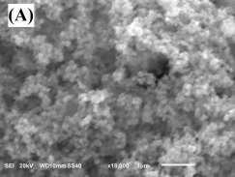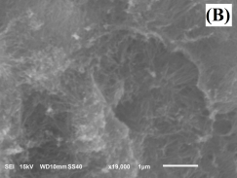
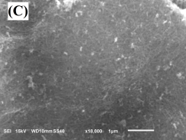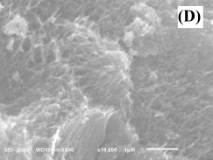
Hình 1: Ảnh SEM của TiO₂TM (A), TNT (B), 0,4Fe/TNT (C) và 0,7Fe/TNT (D)
Kết quả chụp mẫu trên kính hiển vi điện tử truyền qua (TEM) càng chứng minh rõ hơn điều này (hình 2). Quá trình thủy nhiệt tạo ra các ống TNT với đường kính khoảng 13nm, chiều dài trung bình từ 100 đến 150 nm. Nhờ vậy bề mặt riêng của TiO₂ được cải thiện rõ rệt. Kết quả thu được trên Bảng 1 cho thấy bề mặt riêng BET của TNT lớn gấp 10 lần so với bề mặt riêng của TiO₂TM. Việc tăng bề mặt riêng chắc chắn sẽ làm tăng hoạt tính của xúc tác. Trên ảnh TEM ở hình 2B của sản phẩm 0,7Fe/TNT cho thấy rằng sau khi đưa ion Fe³⁺ lên TNT, cấu trúc và kích thước nanotube của TiO₂ vẫn được bảo toàn. Đường kính ống duy trì trong khoảng 10nm. Đây là yếu tố quan trọng giúp chúng tôi thực hiện các quá trình thực nghiệm tiếp theo. Ngoài ra ảnh trên hình 2B cho thấy các hạt bám dính trên ống TNT có thể là TiO₂TM chưa chuyển thành TNT hoặc có thể là hợp chất của Fe.
(B)
(A)
Hình 2: Ảnh TEM của TNT(A) và 0,7Fe/TNT(B)
Bảng 1: Kết quả đo bề mặt riêng theo lý thuyết BET
Xúc tác | TiO₂TM | TNT
Bề mặt riêng (m²/g) | 11,2 | 106,5
Với kết quả thu được trên các phổ Raman (hình 3) của các xúc tác quang hóa sau khi được kích thích bởi laser 532nm cho phép khẳng định Fe sau khi doping tồn tại ở dạng oxide trên các ống nano của TiO₂. Trên phổ Raman của 0,7Fe/TNT xuất hiện các peak ở 220cm⁻¹, 410cm⁻¹, 495cm⁻¹, 605cm⁻¹, và đặc biệt là peak 1320cm⁻¹ với cường độ lớn. Đây là các peak Raman đặc trưng của Fe₂O₃ [7]. Điều này phù hợp với màu đỏ nâu của bột Fe/TNT so với màu trắng của TNT trên hình 4.
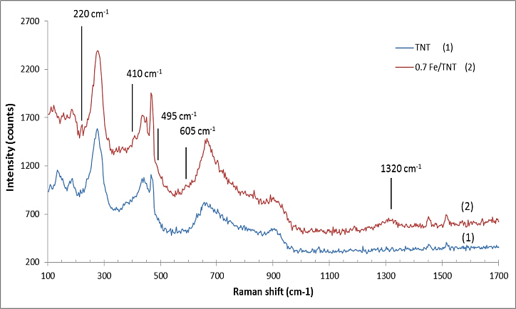
Hình 3: Phổ Raman của TNT và Fe/TNT
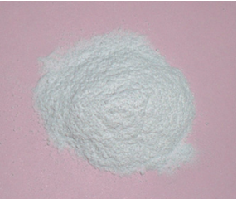
(B)
(A)
Hình 4: Bột TNT (A) và bột 0,7Fe/TNT (B)

Kiểm tra lượng Fe³⁺ tẩm vào TNT
Sau khi đo độ hấp thụ quang của Fe³⁺ với các nồng độ khác nhau của NH₄Fe(SO₄)₂.12H₂O ở bước sóng 424nm, đã xác định được phương trình đường chuẩn tương quan giữa độ hấp thụ quang (y) và nồng độ Fe³⁺ (x) là y = 0,3695x + 0.0604 (R² = 0,9931).
Lấy dung dịch Fe(NO₃)₃ trước và sau khi tẩm để đo quang rồi xác định nồng độ của Fe³⁺ và kết quả thu được như bảng 2.
Bảng 2: Tỷ lệ Fe³⁺ so với TNT trong xúc tác Fe/TNT
Mẫu | Lượng Fe³⁺ trong dung dịch trước tẩm (mg) | Lượng Fe³⁺ trong dung dịch sau tẩm và rửa (mg) | Hiệu suất tẩm (%) | Lượng Fe³⁺ trong TNT (%)
0,4Fe/TNT | 28,87 | 7,46 | 74,17 | 2,1
0,7Fe/TNT | 54,37 | 10,65 | 80,41 | 4,4
Từ kết quả trên cho thấy TNT có bề mặt riêng lớn đã tạo điều kiện cho Fe³⁺ doping trên bề mặt của TNT. Khi tăng lượng Fe³⁺ trong dung dịch ban đầu, lượng Fe³⁺ bám trên TNT cũng sẽ tăng lên.

Đánh giá khả năng tự làm sạch
Để đánh giá khả năng tự làm sạch của các lớp phủ chứa TNT và Fe/TNT, chúng tôi dùng sơn thương mại để làm mẫu đối chứng. Đây là loại sơn phủ bề mặt. Hình ảnh của 4 loại lớp phủ trước và sau 24h chiếu đèn 60W, 24 h chiếu đèn thủy ngân 250W và 48h dưới ánh sáng mặt trời lần lượt được trình bày trên các hình 5, hình 6 và hình7.
Từ hình 5 có thể nhận thấy rằng, dưới đèn 60W đặc trưng cho ánh sáng khả kiến, các lớp sơn phủ có pha xúc tác Fe/TNT có khả năng phân hủy MB rất tốt. Trên bề mặt lớp sơn thương mại, MB bị phân hủy ít nhất. Đó là do MB bị quang phân trực tiếp mà không có sự tác động của xúc tác quang hóa. Tương tự, trên lớp sơn chứa TNT, MB vẫn bị phân hủy nhưng không triệt để. Điều này cho thấy xúc tác TNT không có tác dụng kích thích sự quang phân của MB dưới ánh sáng đèn đốt 60W. Nhưng khi TNT được doping Fe³⁺, sự phân hủy MB diễn ra rất thuận lợi. Trên các lớp phủ chứa Fe/TNT, màu của MB gần như bị phân hủy hoàn toàn. Điều này cho thấy năng lượng vùng cấm của xúc tác Fe/TNT phù hợp ánh sáng khả kiến. Trong đó lớp sơn phủ chứa xúc tác 0,7Fe/TNT làm mất màu MB tốt nhất nhờ vào lượng Fe³⁺ được định vị trên TNT cao.
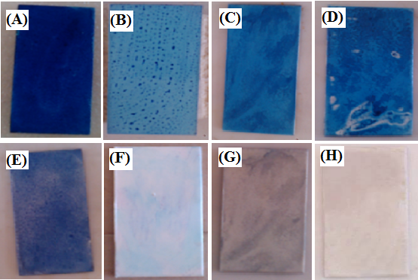
Hình 5: Các lớp phủ của Sơn thương mại, Sơn chứa TNT, Sơn chứa 0,4Fe/TNT và Sơn chứa 0,7 Fe/TNT trước (A,B,C,D) và sau (E,F,G,H) 24h chiếu đèn 60W
Tuy nhiên, khi được đặt dưới đèn 250W (hình 6) thì lớp phủ TNT thể hiện hoạt tính quang hóa cao nhất, gần như toàn bộ MB bị phân hủy. Điều này chứng tỏ TNT hoạt động rất tốt trong vùng ánh sáng tử ngoại. Trong khi đó trên các mẫu doping Fe, MB vẫn bị phân hủy nhiều nhưng không triệt để bằng lớp phủ chứa TNT không doping. Như vậy việc tẩm sắt lên TNT đã làm thay đổi năng lượng vùng cấm của TNT. Trong hai lớp phủ chứa Fe/TNT thì lớp phủ chứa 0,4Fe/TNT cho thấy khả năng tự làm sạch cao hơn lớp phủ chứa 0,7Fe/TNT vì có lượng Fe³⁺ thấp hơn, ít bị ảnh hưởng bởi sự doping. Trên bề mặt mẫu sơn thương mại, sự phân hủy MB là thấp nhất.
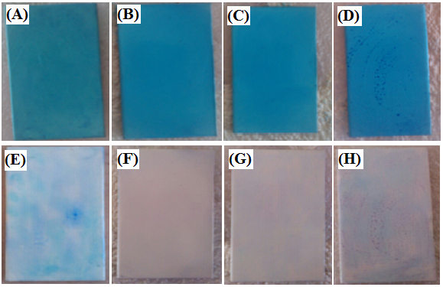
Hình 6: Các lớp phủ của Sơn thương mại, Sơn chứa TNT, Sơn chứa 0,4Fe/TNT và Sơn chứa 0,7 Fe/TNT trước (A,B,C,D) và sau (E,F,G,H) 24h chiếu đèn 250W
Sau 48h phơi ngoài trời kết quả thu được trên hình 7 cho thấy các tấm thép được phủ sơn có chứa xúc tác Fe/TNT có khả năng phân hủy MB rất tốt, đặc biệt là xúc tác 0,7Fe/TNT làm MB gần như biến mất hoàn toàn. Điều này cho thấy sự kết hợp hiệu quả giữa các tâm xúc tác của TNT và của Fe/TNT khi thực hiện việc phân hủy MB dưới ánh sáng tử ngoại và ánh sáng khả kiến của năng lượng mặt trời. Trên lớp phủ chứa TNT, MB cũng bị phân hủy sau 48 nhưng với mức độ không nhiều, cần có thời gian phơi mẫu dài hơn.
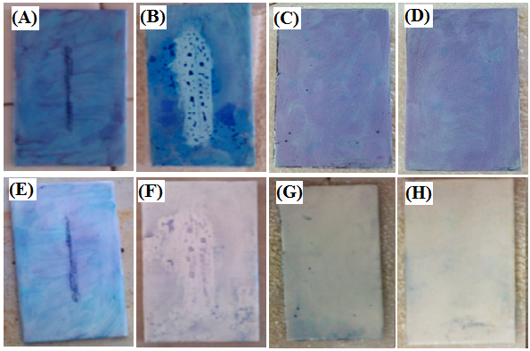
Hình 7: Các lớp phủ của Sơn thương mại, Sơn chứa TNT, Sơn chứa 0,4Fe/TNT và Sơn chứa 0,7 Fe/TNT trước (A,B,C,D) và sau (E,F,G,H) 48h dưới ánh sáng mặt trời
Như vậy, dù là chiếu sáng liên tục bằng đèn sợi đốt 60W hay là phơi ngoài trời thì khả năng phân hủy MB của tấm thép phủ sơn với 5% xúc tác 0,7Fe/TNT vẫn tốt nhất. Điều đó cho thấy việc doping sắt lên TNT đã làm thu hẹp năng lượng vùng cấm của TNT và việc đưa xúc tác vào sơn với một lượng lớn nhất định đã làm tăng khả năng phân hủy hợp chất hữu cơ. Đây là yếu tố quan trọng cho phép chúng ta chế tạo lớp phủ tự làm sạch dưới ánh sáng năng lượng mặt trời.

Đánh giá hoạt tính quang hóa xúc tác
Nhằm đánh giá cụ thể hơn hoạt tính quang hóa của các xúc tác, chúng tôi tiến hành phân hủy dung dịch MB khi có mặt của TNT, 0,4Fe/TNT và 0,7Fe/TNT bằng cách khuấy liên tục dưới đèn 60W và đèn 250W trong thời gian 120 phút. Phương trình đường chuẩn tương quan giữa độ hấp thụ quang của MB (y) ở bước sóng 665nm và nồng độ MB (x) là được xây dựng có dạng là y = 1,739x – 0,092 (R² = 0,9926).
Để khẳng định bản chất quang hóa của xúc tác, trước khi tiến hành quang hóa, chiếu đèn 250W trực tiếp lên cốc chứa 200ml dung dịch MB nồng độ 2.10⁻⁵ M (không có xúc tác) trong 8 giờ liên tục. Kết quả cho thấy hiệu suất quang phân trực tiếp của MB dưới đèn là 3%. Như vậy có thể bỏ qua trực tiếp phần quang phân MB trong quá trình khảo sát hoạt tính xúc tác.
Độ chuyển hóa của MB được xác định theo công thức:
$$C\%=\frac{C_{o}-C_{t}}{C_{o}}×100$$
Trong đó C_{o} là nồng độ của MB sau khi đã qua hấp phụ tối, C_{t} là nồng độ của MB tại thời điểm quang hóa t.
Thực hiện phản ứng quang hóa dưới hai loại ánh sáng khác nhau, chúng tôi thu được kết quả như trên hình 8.
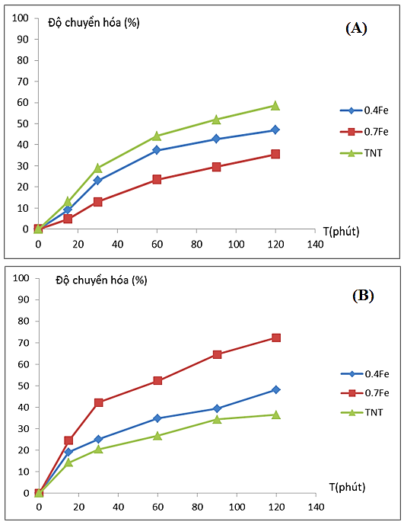
Hình 8: Hoạt tính quang hóa dưới đèn 250W (A) và 60W (B) của các xúc tác 0,4Fe/TN, 0,7Fe/TNT và TNT
Các đồ thị trên hình 8 cho thấy rằng khi làm việc dưới ánh sáng đèn cao áp thủy ngân 250W thì xúc tác TNT có khả năng quang hóa tốt nhất, độ chuyển hóa của MB đạt 58,6%. Điều này chứng tỏ mức năng lượng vùng cấm của xúc tác TNT là phù hợp với năng lượng ánh sáng đèn cao áp thủy ngân. Khi tiến hành đưa Fe vào TNT, độ chuyển hóa của MB giảm cho thấy mức năng lượng vùng cấm của xúc tác bị thay đổi không thích hợp với năng lượng ánh sáng từ đèn cao áp thủy ngân.
Khi làm việc dưới điều kiện ánh sáng đèn tròn 60W (ánh sáng khả kiến) thì hoạt tính quang hóa của xúc tác có Fe/TNT được tăng lên nhưng của TNT không doping giảm xuống rõ rệt. Độ phân hủy của MB sau 120 phút chỉ đạt 36,5% đối với TNT. Trong khi với xúc tác 0,4Fe/TNT đạt được 48,1%. Đặc biệt hơn, xúc tác 0,7Fe/TNT phân hủy MB đến 72,0%, lớn hơn cả TNT dưới đèn cao áp thủy ngân. Như vậy, rõ ràng việc đưa Fe vào đã làm biến đổi năng lượng vùng cấm của xúc tác về vùng ánh sáng khả kiến và do đó, hoạt tính quang hóa của xúc tác có Fe trong vùng ánh này đã được cải thiện tốt.

Kết luận
Thông qua các phương pháp kiểm tra và đánh giá đối với xúc tác tổng hợp được trong nghiên cứu này, cho phép chúng tôi khẳng định là đã tổng hợp thành công xúc tác quang hóa Fe/TNT có hoạt tính tốt ở vùng ánh sáng khả kiến từ TiO₂ thương mại rẻ tiền. Việc đưa Fe vào TNT đã làm biến tính và thay đổi mức năng lượng vùng cấm của xúc tác về vùng ánh sáng khả kiến, loại ánh sáng chủ yếu trong ánh sáng mặt trời. Kết quả này cho phép sử dụng xúc tác Fe/TNT trong sơn phủ để chế tạo các lớp phủ tự làm sạch. Trong xúc tác 0,7Fe/TNT tồn tại đồng thời các tâm xúc tác TNT và tâm xúc tác TNT doping Fe³⁺, nhờ vậy xúc tác hoạt động rất hiệu quả dưới ánh sáng tử ngoại và ánh sáng khả kiến của năng lượng mặt trời. Với thành công bước đầu này, chúng tôi hi vọng phát triển hơn nữa xúc tác Fe/TNT để tối ưu lượng Fe trong TNT và tối ưu lượng Fe/TNT trong sơn phủ thương mại.
Lời cám ơn: Công trình này được nghiên cứu tại Phòng thí nghiệm Công nghệ chế biến Dầu Khí trường Đại học Bách khoa - Đại học Đà Nẵng. Xin gửi lời cảm ơn đến Phòng thí nghiệm Kính hiển vi điện tử truyền qua (Trường Đại học Khoa học Tự nhiên - ĐHQGHN) cho phép đo TEM và Viện Nghiên cứu và Phát triển công nghệ cao (Đại học Duy Tân Đà Nẵng) cho phép đo quang phổ Raman.
Tài liệu tham khảo
                - D. P. Macwan, Pragnesh N. Dave, Shalini Chaturvedi, “A review on nano-TiO₂ sol-gel type syntheses and its applications”, J Mater Sci, 46, 2011, 3669-3686.
                - Hsin-Hung Ou, Shang-Lien Lo, “Review of titania nanotubes synthesized vua the hydrocarthermal treatment: Fabrication, modification, and application”, Separation and Purification Technology, 58, 2007, 179-191.
                - Johan Moan, "Visible light and UV radiation, Part 1: Fundamentals –Non-ionizing Radiation." In Radiation at Home, Outdoors and in the Workplace, Oslo, Norway, Scandinavian Science Publishers, 69-85, 2001.
                - Mr. Supat Buddee, “Photocatalytic Studies of Cr(III) and Fe(III) Doped Amorphous TiO₂ Powders”, Inorganic Chemistry, 2008.
                - Phạm Như Phương, Phan Thanh Sơn, Lê Văn Long, Nguyễn Ngọc Tuân, Nguyễn Đình Lâm, “Tổng hợp nano TiO₂ dạng ống (TiO₂ nanotubes) bằng phương pháp thủy nhiệt”, Tạp chí Khoa học và Công nghệ, Đại học Đà Nẵng, 42(1), 2011, 77-82.
                - Nguyễn Lê Huy, “Hướng dẫn thí nghiệm Hóa phân tích”, Trường Đại học Bách Khoa Hà Nội, 2007.
                - Monika Hanesch, “Raman spectroscopy of iron oxides and (oxy)hydroxides at low laser power and possible applications in environmental magnetic studies”, Geophys. J. Int. 177, 2009, 941–948.
                - Nguyễn Thị Diệu Hằng, Nguyễn Đình Lâm, “Study on processing of self-cleaning, anti-bactericidial, stable and anti-corrosive coatings by combination of titanium dioxide and polysilazane”. Journal of Catalysis and Adsorption - Tạp chí Xúc tác và Hấp phụ. 2(3), 2013, 49 - 56.

